网上申请教室指南

1、需要借用教室请提前三天申请，操作步骤如下：
2、请凭个人账号登录到贵州大学教务管理系统。
3、选择“公用信息”菜单，单击选择“教室查询”，显示教室查询和预约窗口，如下图所示：
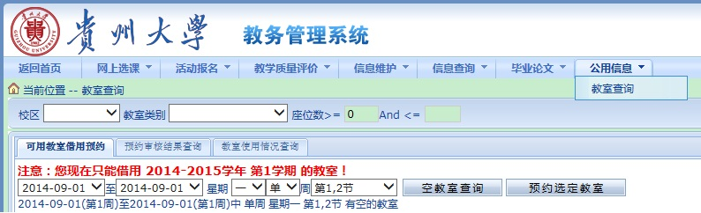
4、选择校区、教室类别，填写座位数之后，选定借用教室时间，单击“空教室查询”，将显示空教室列表，如下图所示：
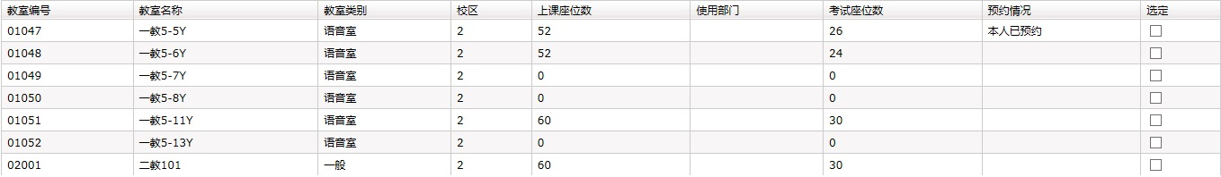
5、在空教室列表中，选择所需教室后，单击“预约选定教室”，弹出教室借用单信息填写窗口，如下图所示：
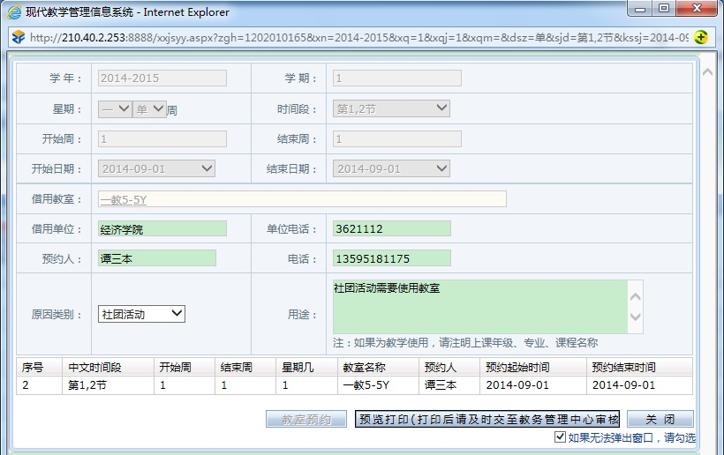
6、填写相关信息后，单击“教室预约”，然后单击“预览打印”，打印教室借用单。申请人携教室借用单到所在部门经领导同意签字并盖章之后到教务处审核。未经审核，教室申请无效。申请人可以登录贵州大学教务管理系统查询教室预约审核结果。

教务处课程与考务中心
2014年6月26日

备注： 1、申请的教室不能用作晚会、生日、传销等场所，一旦查出取消下次使用资格。

2、保持教室的清洁卫生，禁止挪动课桌椅。

3、爱护公物，不损坏教室里的设备。

